**STEREOTIPI**

Rodimo se v svet, poln predsodkov in stereotipov, norm in idealov. Ko pridemo na svet imamo dve možnosti: ali živimo po njih in jim pustimo, da nam krojijo življenje, ali pa zberemo dovolj poguma in jih presežemo, se jim upremo. Ko bi le stopili do človeka, ki ga imamo za idiota (ki se z njim še nismo skoraj nikoli globoko pogovarjali), bi ugotovili, da le ni takšen izmeček, kot drugi pravijo da je. Ko bi le...

*»Jaz se v življenju v glavnem ne družim z vzvišeno družbo. Raje imam družbo pristnih in preprostih ljudi. Tiste, s katerimi se lahko sproščeno smejem, brez da bi trpela.. Nikoli se nisem preveč zanašala na stereotipno mnenje nekoga o nekom. Ponavadi se sama prepričam o nekom. Saj ima vsak človek pravico do svobodne izbire, samo pogum rabi in zaupanje vase.«*

***Kaj je stereotip?***

Je neko splošno in poenostavljeno prepričanje o nekih lastnostih ali dogodkih o ki se je izoblikovalo v preteklosti. Predvsem vkaluplja pogled na posamezne in posebne značilnosti, lastnosti posameznika, ki zaradi tega začnejo delovati kot splošne. S tem se jih sprejema brez pomislekov glede njihovega izvora in veljavnosti kot večne resnice skozi čas.

Zelo značilni so etnični stereotipi, ki so poenostavljene in neutemeljene sodbe o narodih ali nacionalnih skupinah oziroma pripadnikih teh skupin. Nastanejo s posplošenjem nekih značilnosti in lastnosti, ki so lahko deloma celo točne, na cel narod ali skupino. Vsakodnevni govor je poln takih stereotipov, na primer črnogorska lenoba, italijanski temperament, švicarska natančnost. Zaradi poenostavljenosti pa je vprašljiva objektivna utemeljenost stereotipov.

Znotraj slovenskega naroda pa so razvidni tudi stereotipi, ki smo jih poimenovali pokrajinski stereotipi. Gre namreč za poenostavljene in neutemeljene sodbe o pokrajinah oziroma pripadnikih teh pokrajin, ki so nastale s posplošenjem nekih značilnosti in lastnosti na vse prebivalce neke pokrajine. Pri nas tako poznamo stereotipne poglede na Gorenjce, Štajerce, Dolenjce, Prekmurce (npr. Gorenjci so škrti, Dolenjci pijanci…)

V vsakdanjem življenju imajo stereotipi pomembno vlogo, saj se s stereotipizacijo situacij, ljudi in odnosov hitro prilagodimo na socialno okolje. So učinkoviti, obenem pa izkrivljajo stvarnost, predvsem podobo ljudi, kakršni v resnici so – enkratni, različni, spremenljivi…

*Stereotip - vsi policaji in blondinke imajo premajhen IQ;*

*Stereotip - vsi zdravniki pišejo tako, da za njimi ne zna nihče brati, razen zdravnikov in farmacevtov.*

*Stereotip - Kombinacija vodne postelje z električnim tokom je nevarna*

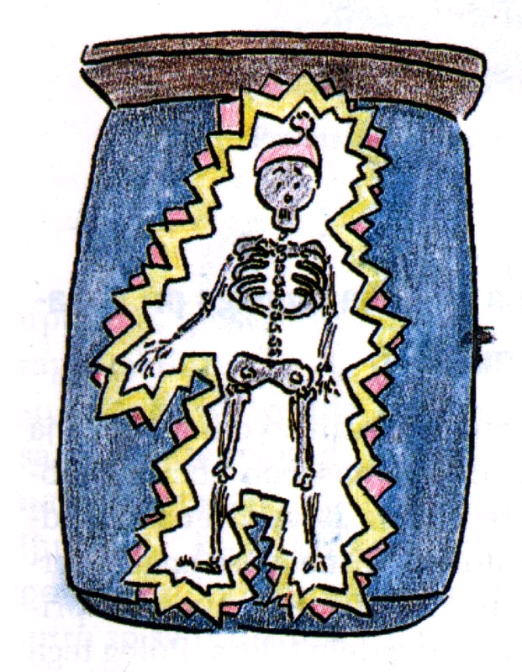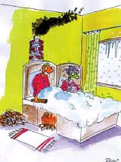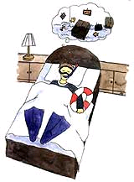

*Stereotip – Vodna postelja je hladna*

*Stereotip – Vodna postelja valovi (morska bolezen)*

Stereotip ne izraža nujno negativnega odnosa, ker temelji predvsem na nepoznavanju, nevednosti in ignoranci.

Deloma stereotipi temeljijo na vraževernosti, mitih, legendah in verjetjih iz preteklosti, kjer je več neznanja in nepoznavanja tem so pogostejši ter vztrajnejši. Kažejo pa neverjetno obstojnost in so globoko ukoreninjeni v kulturne vzorce obnašanja, prenašanja in sodbe. Medtem ko se zastarele teorije sesuvajo na podlagi tehtnih argumentov nove teorije, ki prevzame prostor, pa ti stereotipi in predsodki ostajajo, saj se kljub vsem spremembam v kulturi ohranjajo kot miti in legende, ki se na neformalen način (in kasneje tudi formalen) prenašajo tudi skozi mehanizme moderne dobe.

***Kaj je predsodek?***

Predsodek izraža odklonilen odnos do nečesa, so nepreverjena stališča do druge skupine, ki temeljijo na t.i. predsodbah - površnih sodbah na osnovi pomanjkljivih informacij - spremljajo pa jih močna čustva.

**Življenje je polno stereotipov in drugih obrazcev. Eni jih strogo spoštujejo, drugi zaničujejo. Potem pa smo še tretji, ki se nenehno sprašujemo - čemu?!**